现场拦截功能

## 维护拦截站点与重复站点信息

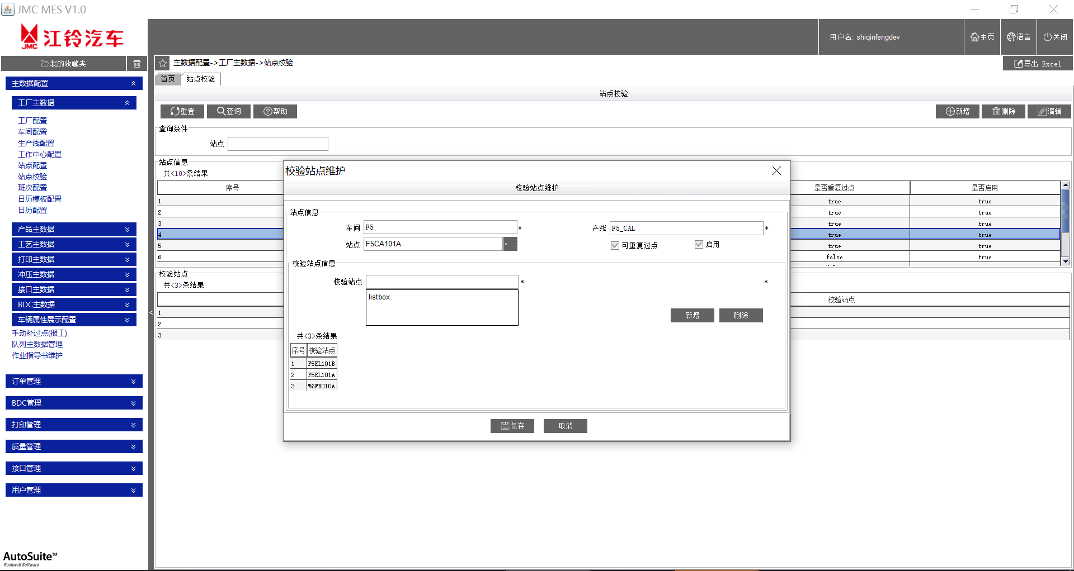

## 漏过点提示

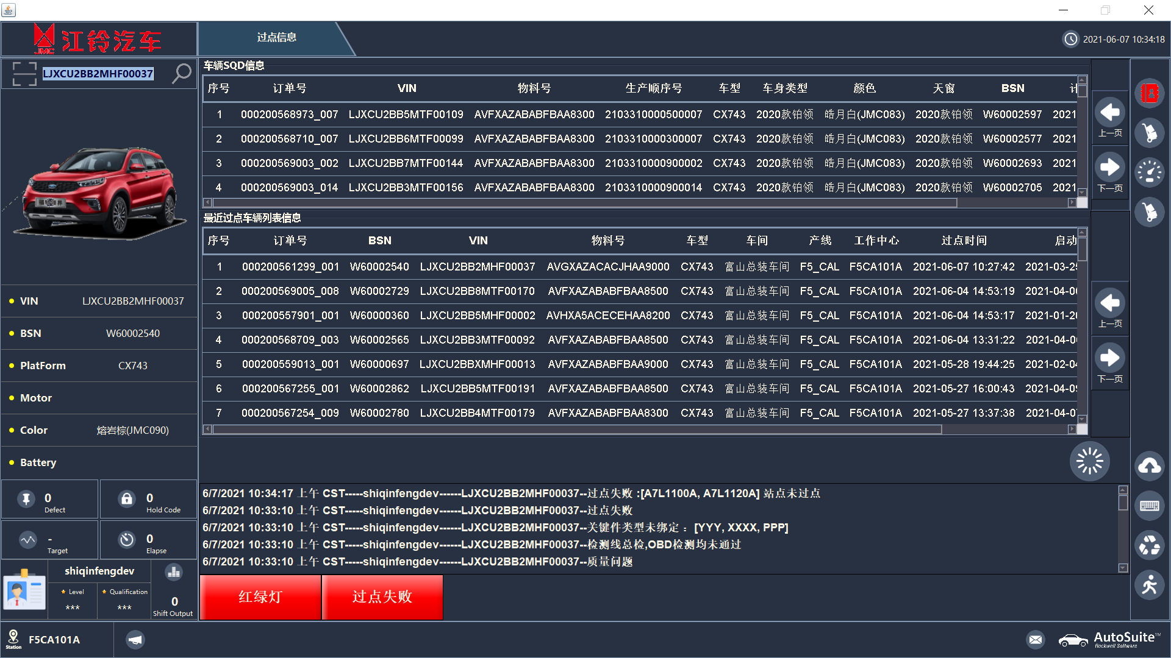

## 重复过点提示

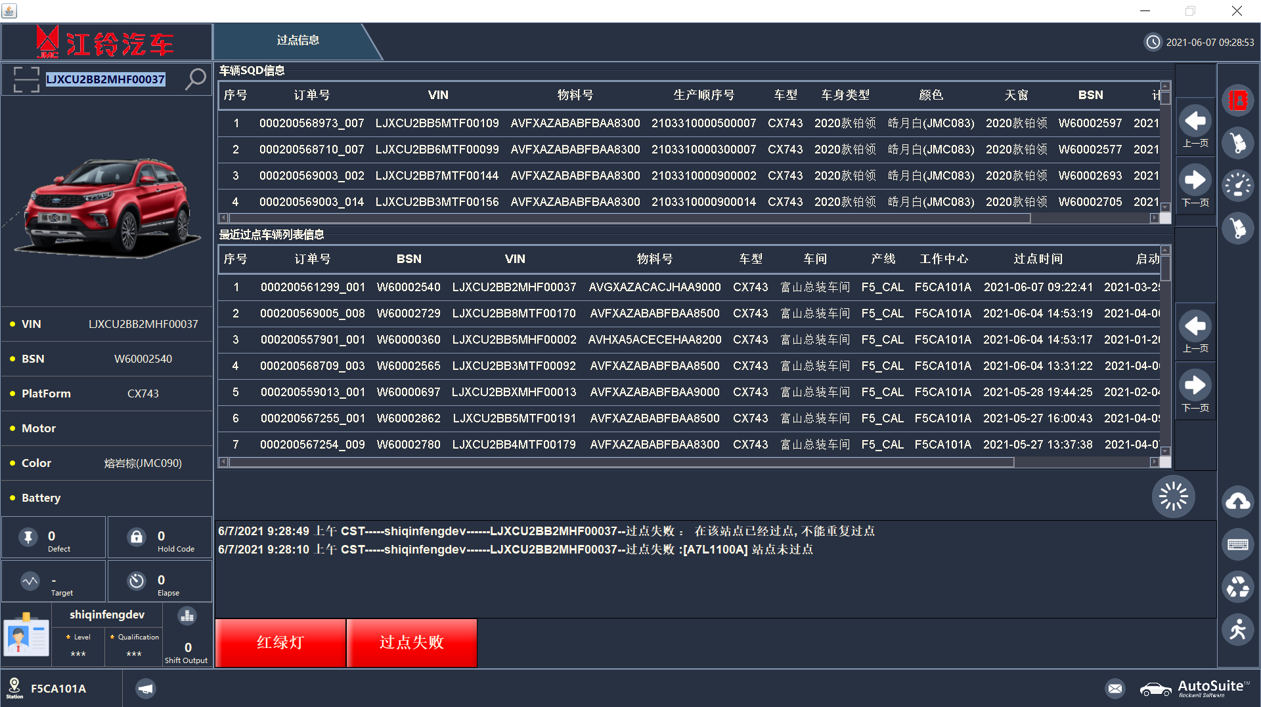

## 质量问题提示

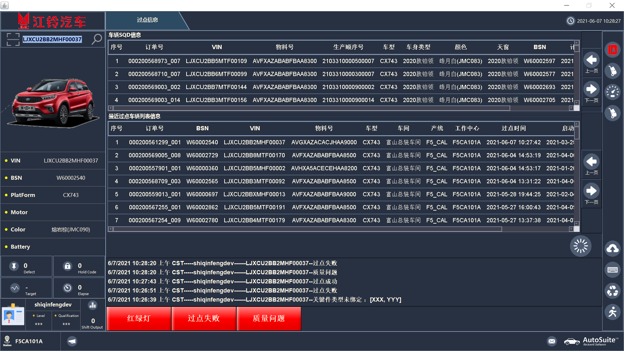

## 关键件绑定

### 维护关键件校验主数据

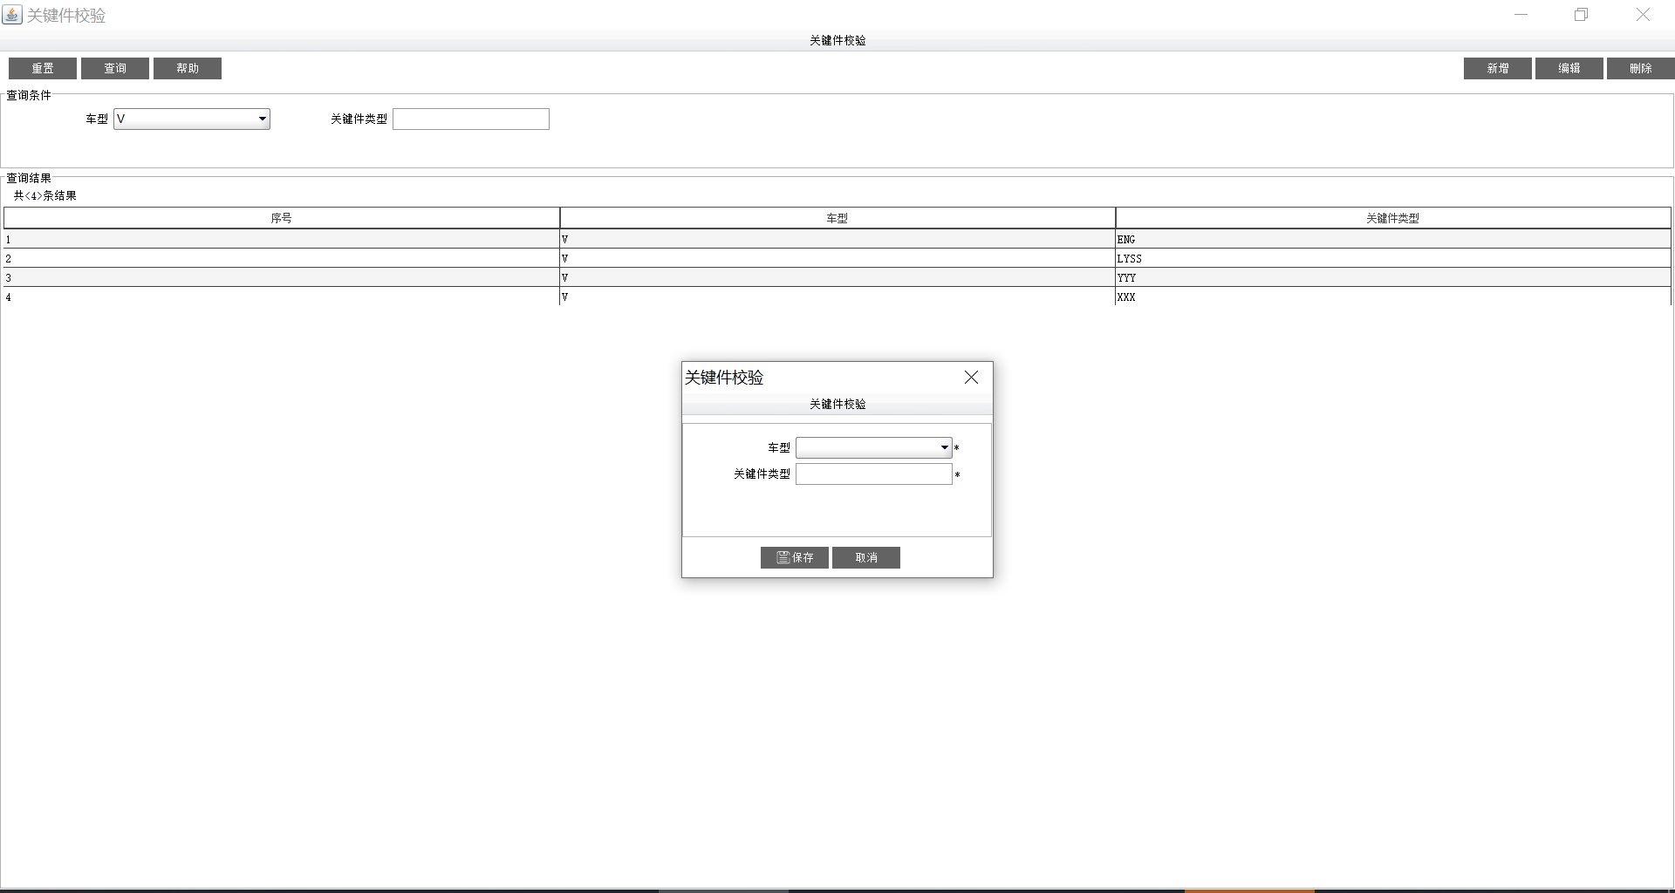

### 关键件拦截

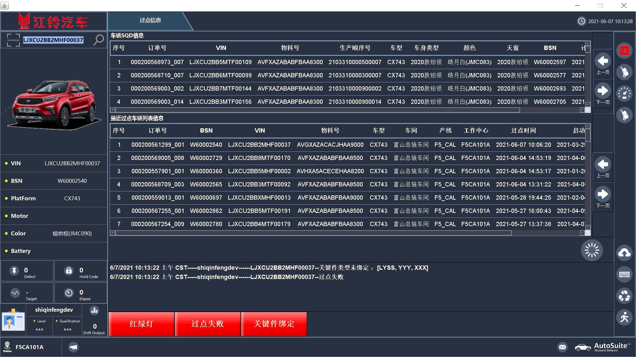

### 成功

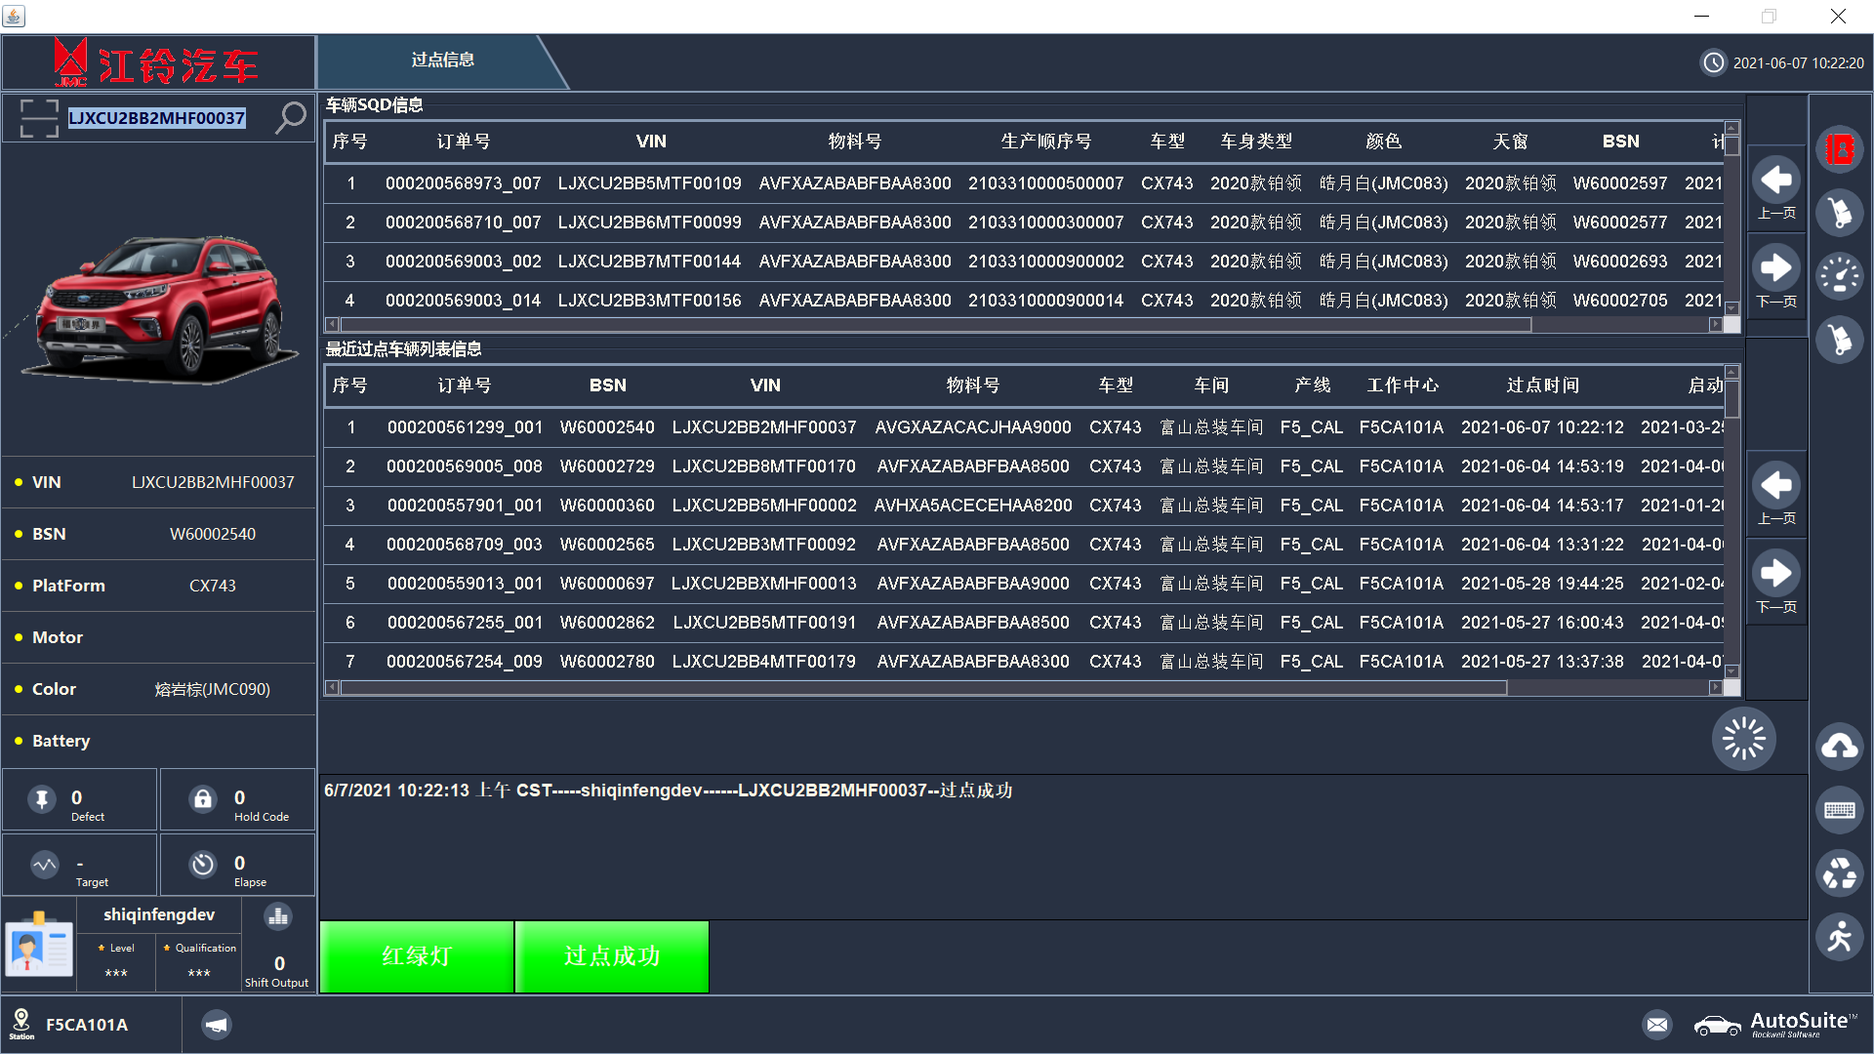

## 检测线

### 总检未通过

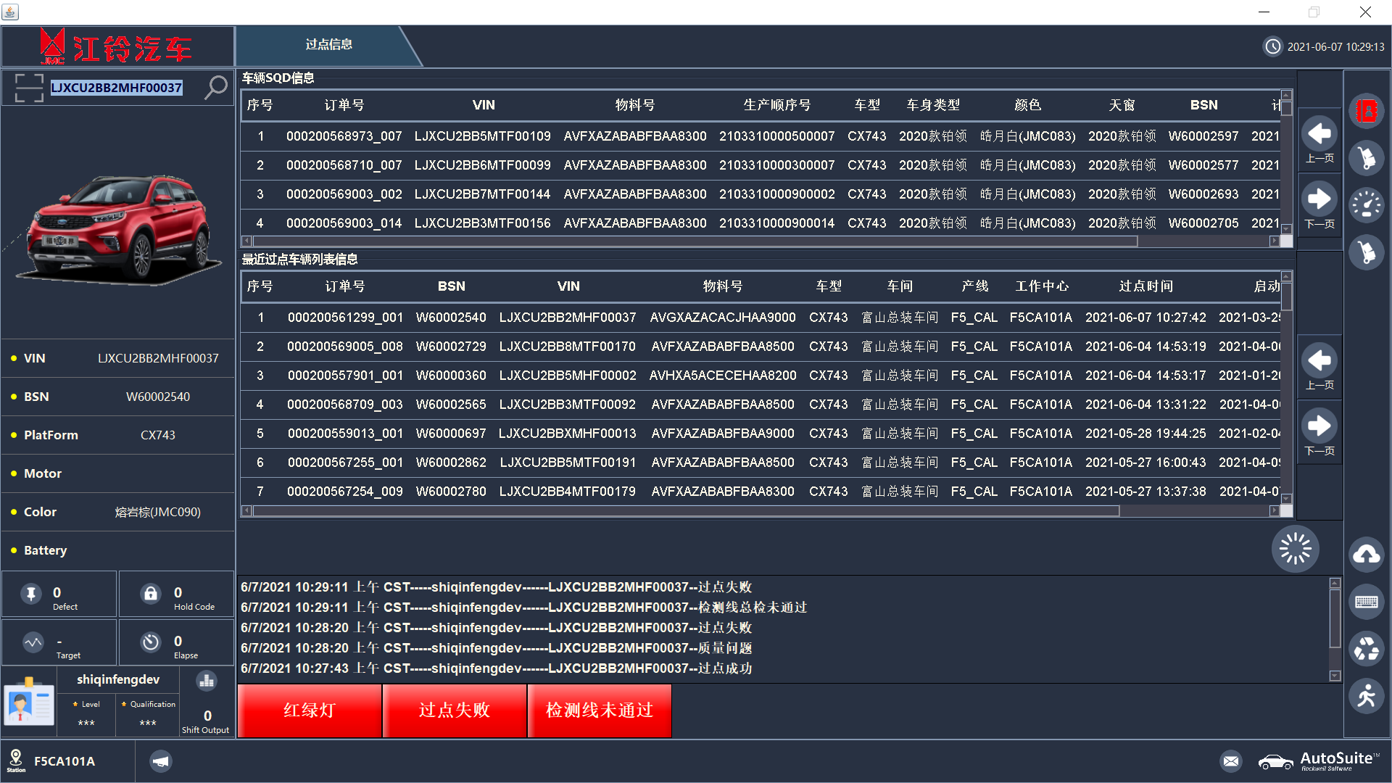

### OBD

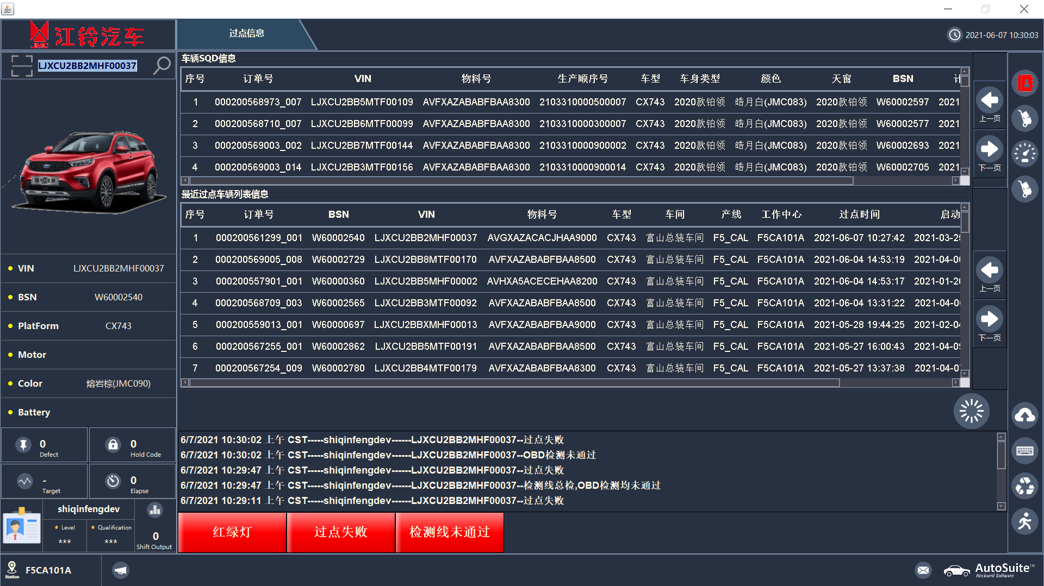

### OBD+总检

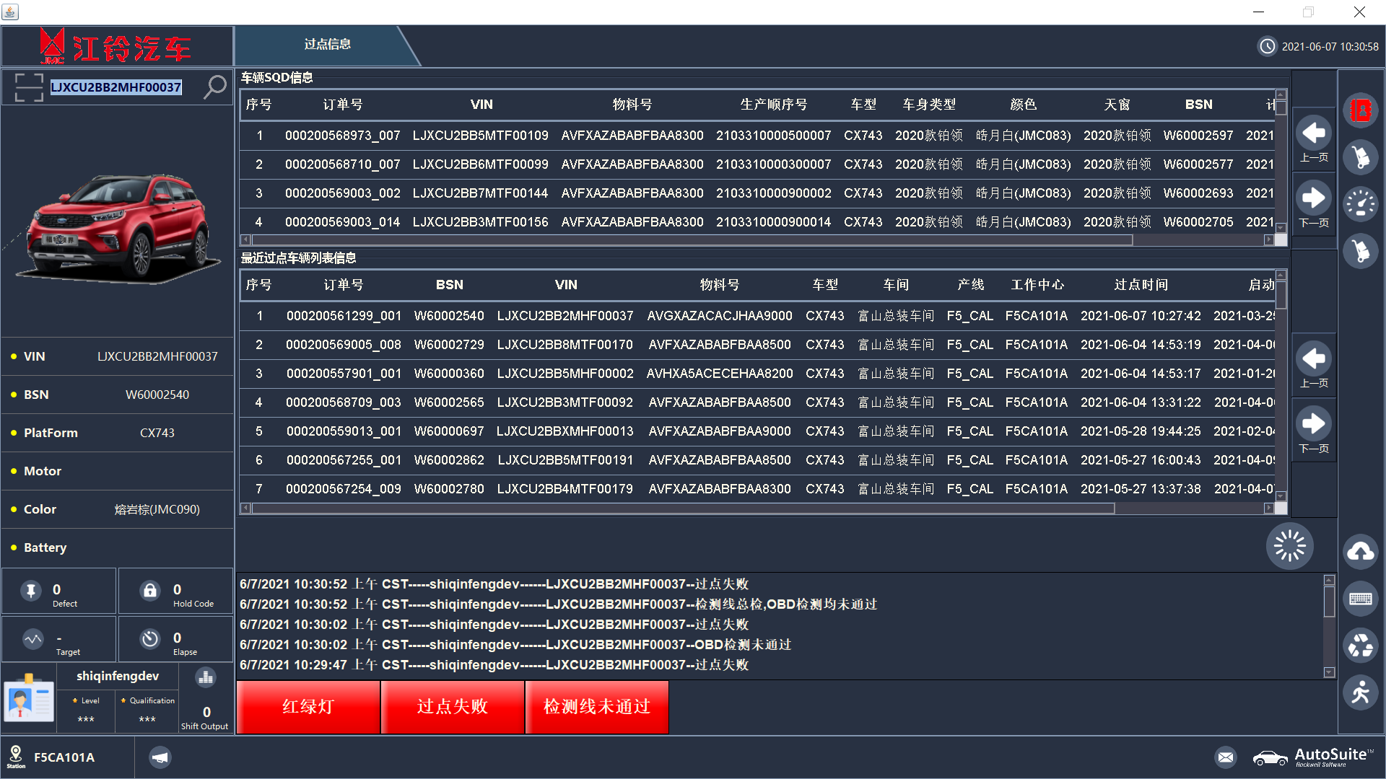

### 检测线总检结果新增

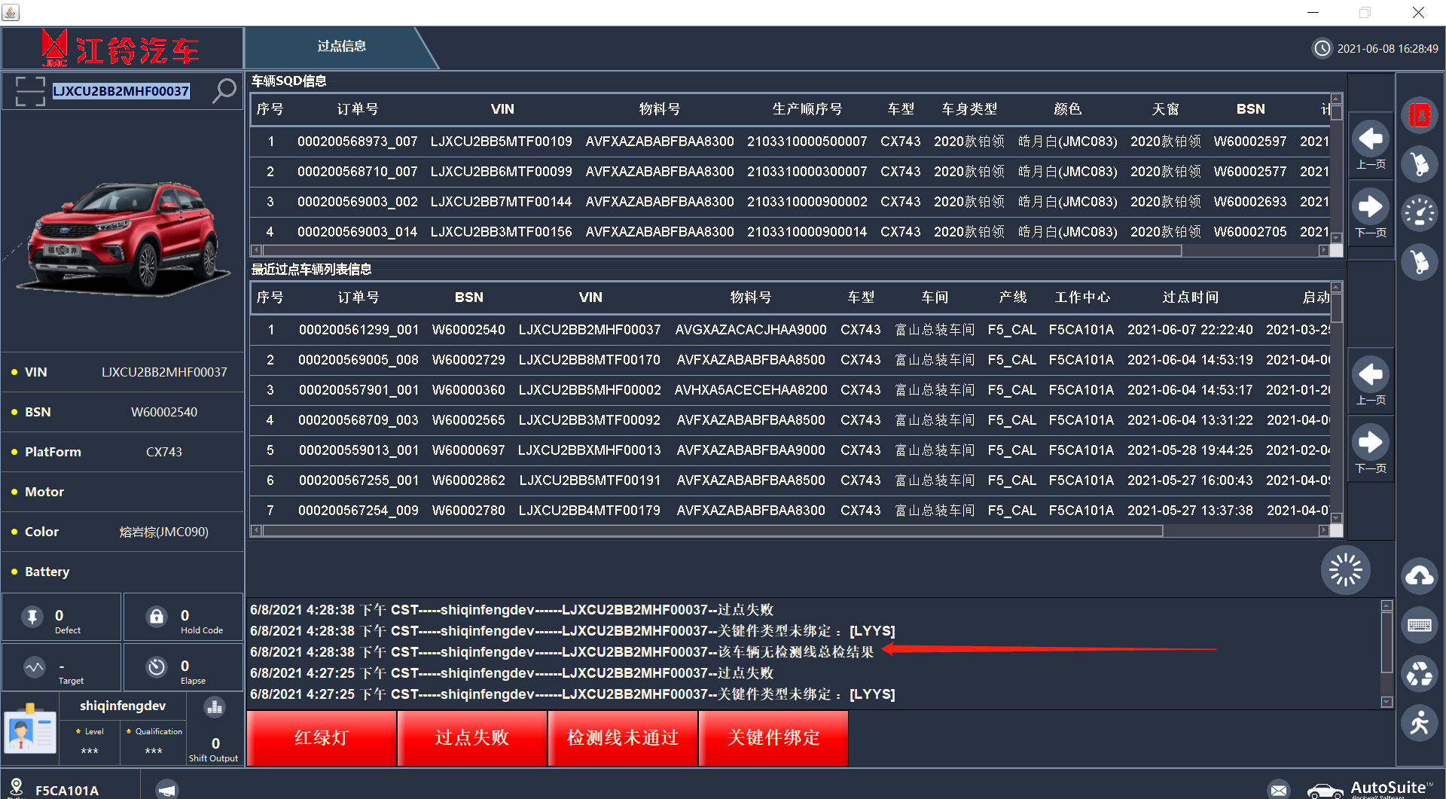

## 检测线+质量+关键件

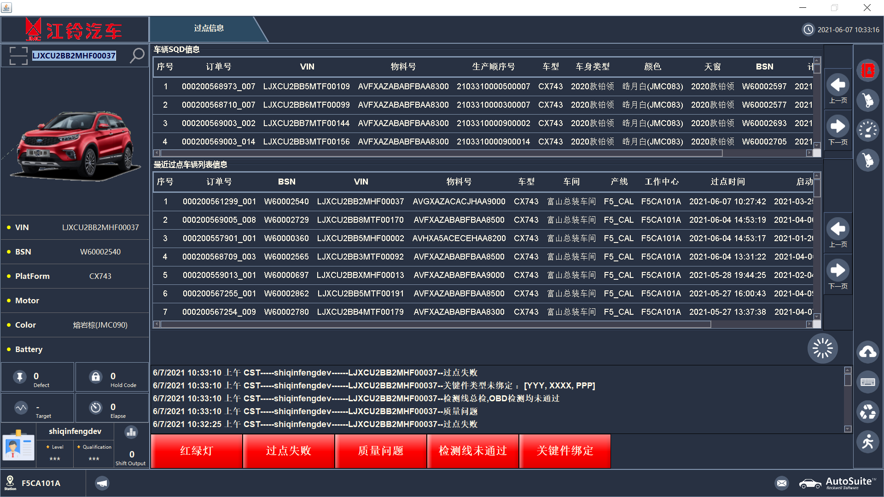

## 添加目录—站点校验目录

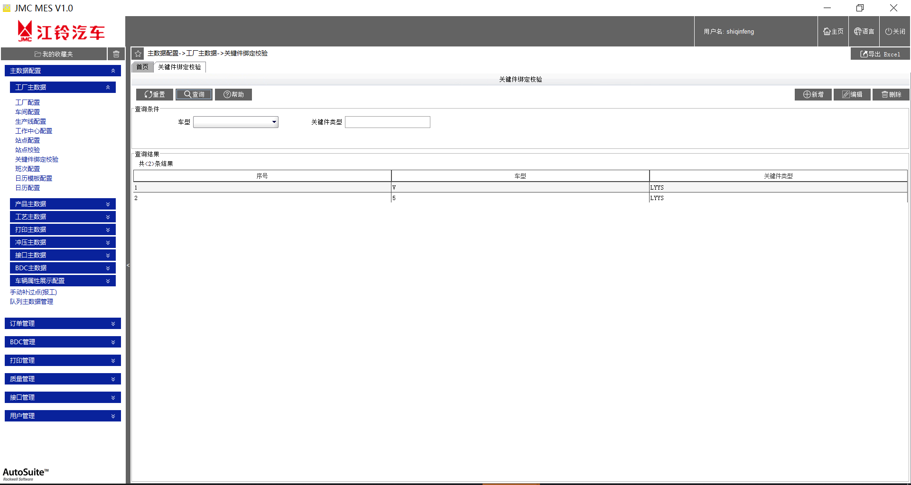

## 修改质量检测中的提示问题

### 代码修改

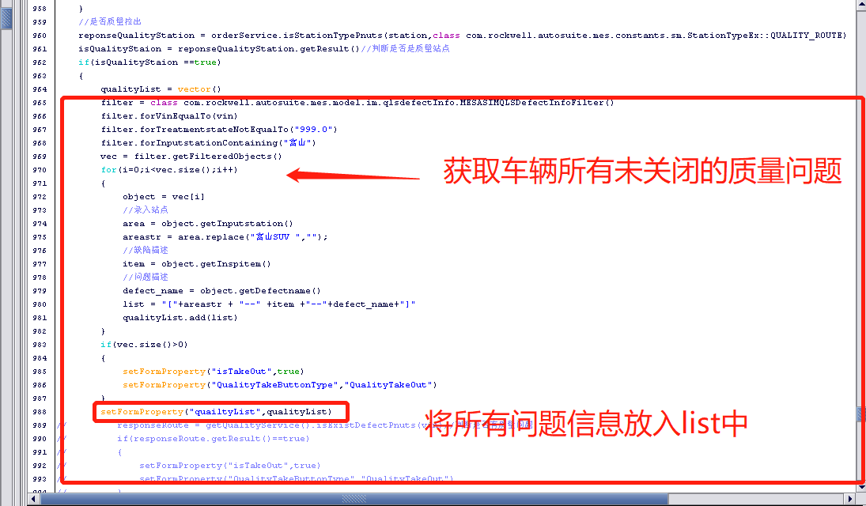

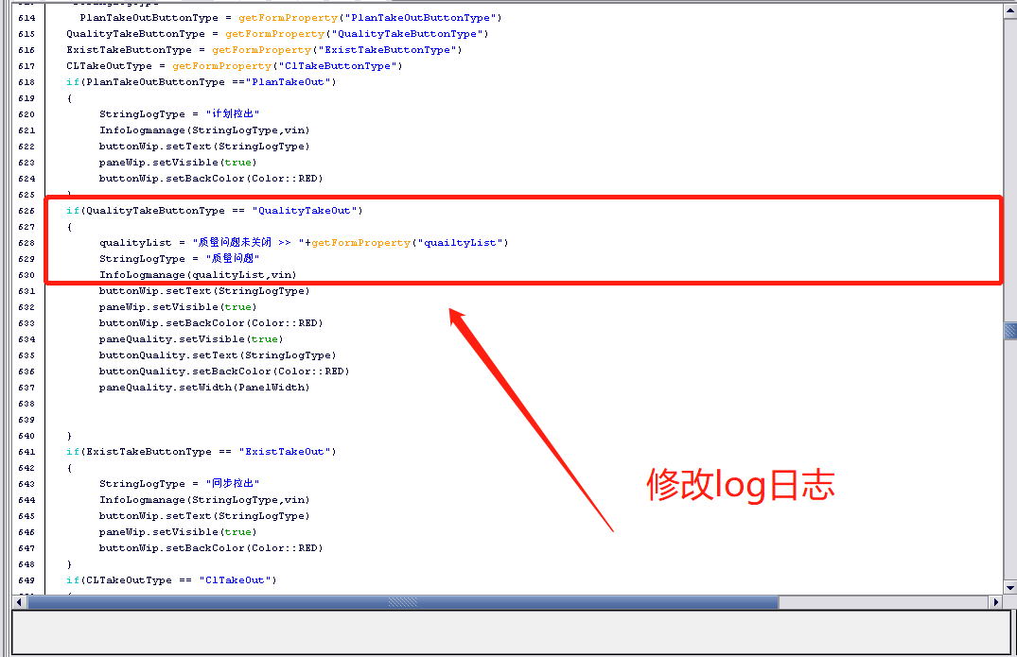

### 测试

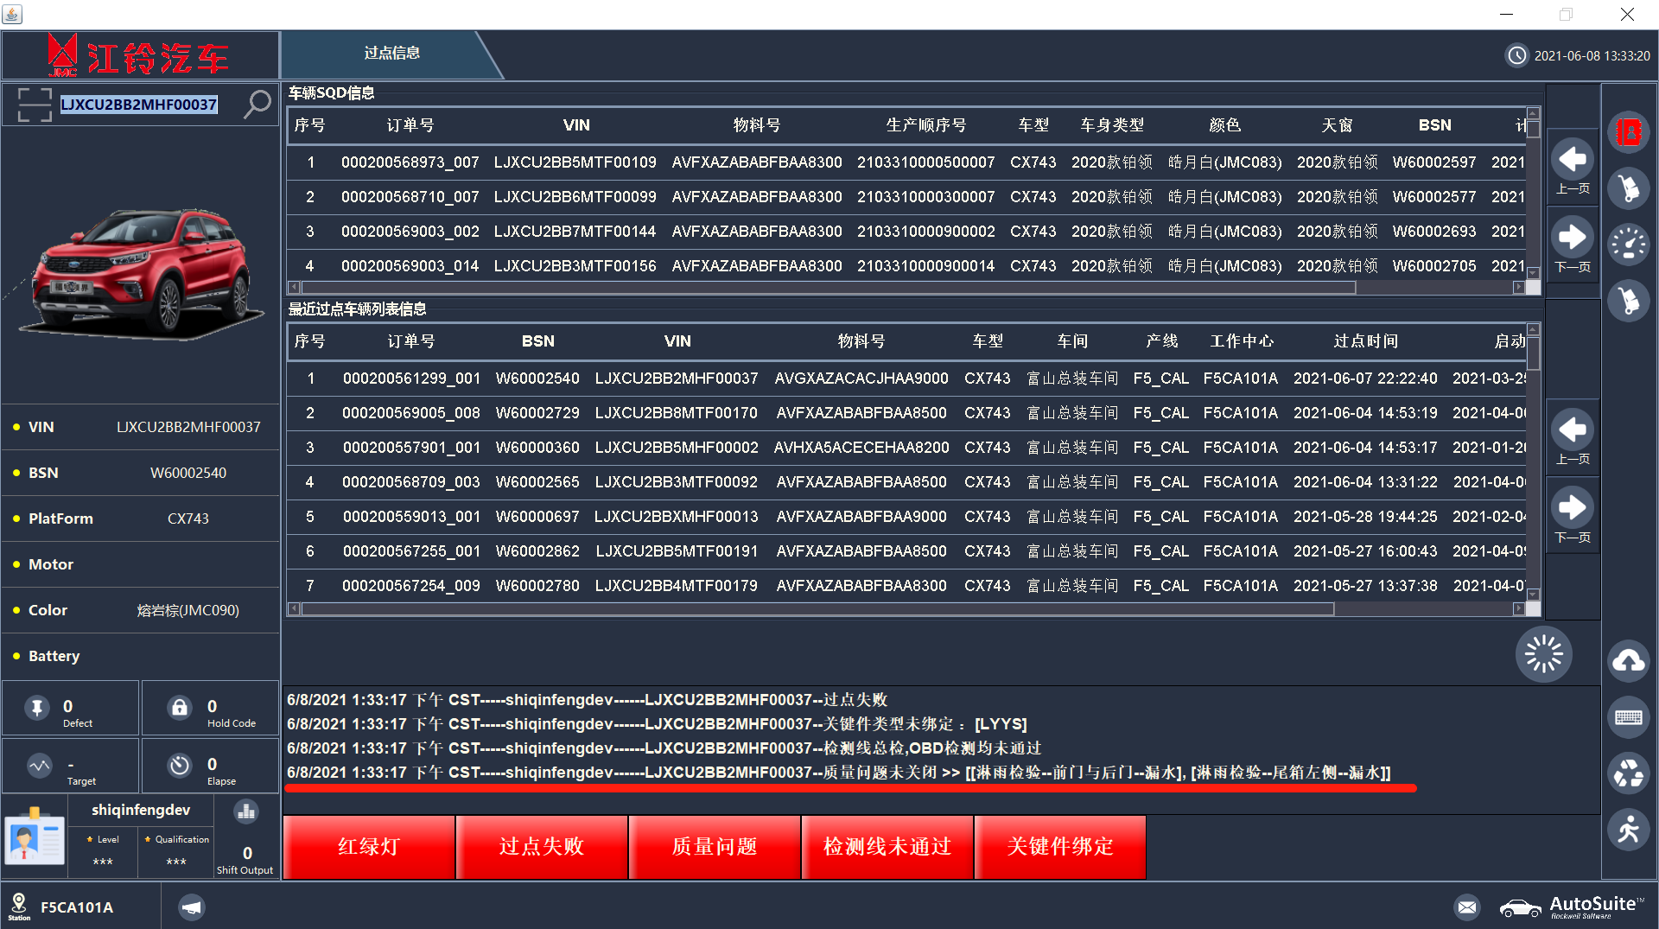

## 红绿灯

当车辆在红绿灯过点的站点触发红绿灯发事件；

SELECT * FROM at_as_im_trafficlights where 1= 1 order by creation_time desc;

### 绿色

车辆成功过点生成该站点的红绿灯数据并通过定时接口去发送，vehicle_status = 1

界面上红绿定的panle 颜色要与红绿灯生成数据的颜色一致

### 红色

当车辆在红绿灯站点有质量+检测线+关键件+重复过点+漏过点的问题；

会生成该站点的红绿灯数据 vehicle_status = 0 ;代表有问题

界面上红绿定的panle 颜色要与红绿灯生成数据的颜色一致

### 数据库样例

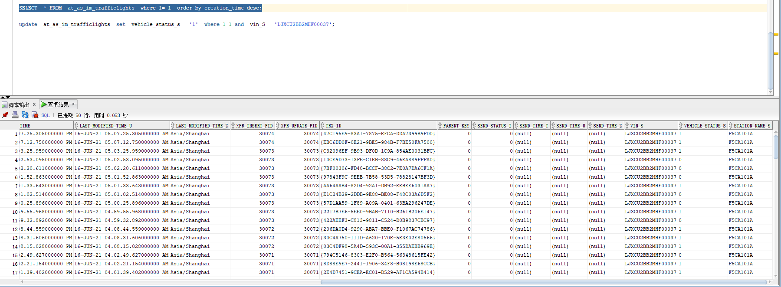

### Eclicp生成红绿灯的方法（现场界面不需要）

com.rockwell.autosuite.mes.services.im.impl.IntegrationServiceEx.generateTrafficLightsPnuts(Order, String)

### 修改sublition MES_Common_WipCheckStation方法：

新增当校验站点未空的时候的处理逻辑

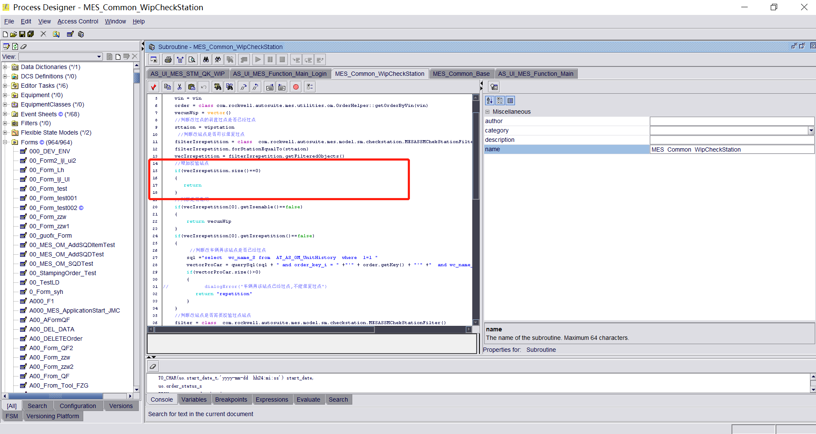

### 在现场界面中添加过点生成红绿灯的方法：

并新增出

当车辆在红绿灯站点有质量+检测线+关键件+重复过点+漏过点的问题；

